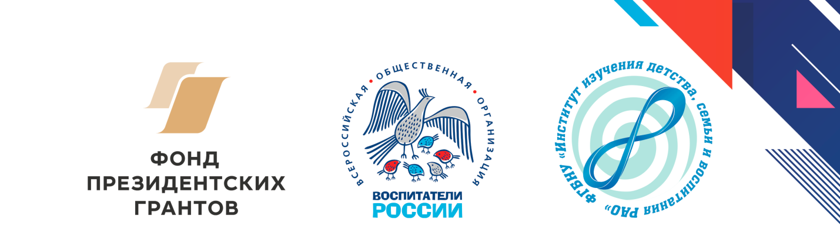
Сертификат № Е-31005
о прохождении курса вебинаров
настоящим свидетельствует о том, что

Лариса Анатольевна Кочкина

